PONTIFICIA UNIVERSIDAD CATÓLICA DEL ECUADOR

ESCUELA DE ARQUITECTURA, DISEÑO Y ARTES
CARRERA DE INGENIERÍA CIVIL

PERIODO ACADÉMICO:
PRIMER PERIODO 2026

TEMA:
ANÁLISIS DEL CATÁLOGO SÍSMICO HOMOGENEIZADO DEL ECUADOR

MATERIA:
DISEÑO SISMORRESISTENTE

NIVEL/PARALELO:
8VO. "A"

ALUMNO:
PABLO BAEZ

DOCENTE:
MSc. MIGUEL RIVERA

FECHA DE ENTREGA:
ABRIL 2026

Introducción
El presente informe desarrolla el análisis del catálogo sísmico homogeneizado del Ecuador, elaborado por el Instituto Geofísico de la Escuela Politécnica Nacional (IGEPN) y documentado en la publicación de Beauval et al. (2013). El catálogo abarca el período comprendido entre 1901 y 2009, conteniendo 10.742 eventos sísmicos con magnitud Mw igual o superior a 3.0, cuyas magnitudes fueron homogeneizadas a la escala de magnitud momento (Mw). A partir de estos datos se realizan análisis espaciales, estadísticos y de frecuencia que permiten caracterizar el comportamiento de la sismicidad en el territorio ecuatoriano y su relación con el alto peligro sísmico que enfrenta el país, debido principalmente a la subducción de la Placa de Nazca bajo la Placa Sudamericana y la presencia de fallas activas en la región interandina.
1. Análisis Espacial de Eventos Sísmicos
Para el análisis espacial se elaboró un mapa de dispersión de los eventos sísmicos registrados en el catálogo, utilizando la magnitud Mw como variable de referencia. Se diferenciaron tres rangos de magnitud: eventos con Mw mayor a 7 (representados en rojo con marcadores grandes), eventos con Mw entre 5 y 7 (en naranja con marcadores medianos) y eventos con Mw entre 4 y 5 (en amarillo con marcadores pequeños). Los eventos con magnitud inferior a 3 fueron excluidos del análisis, tal como lo establece el enunciado de la tarea.
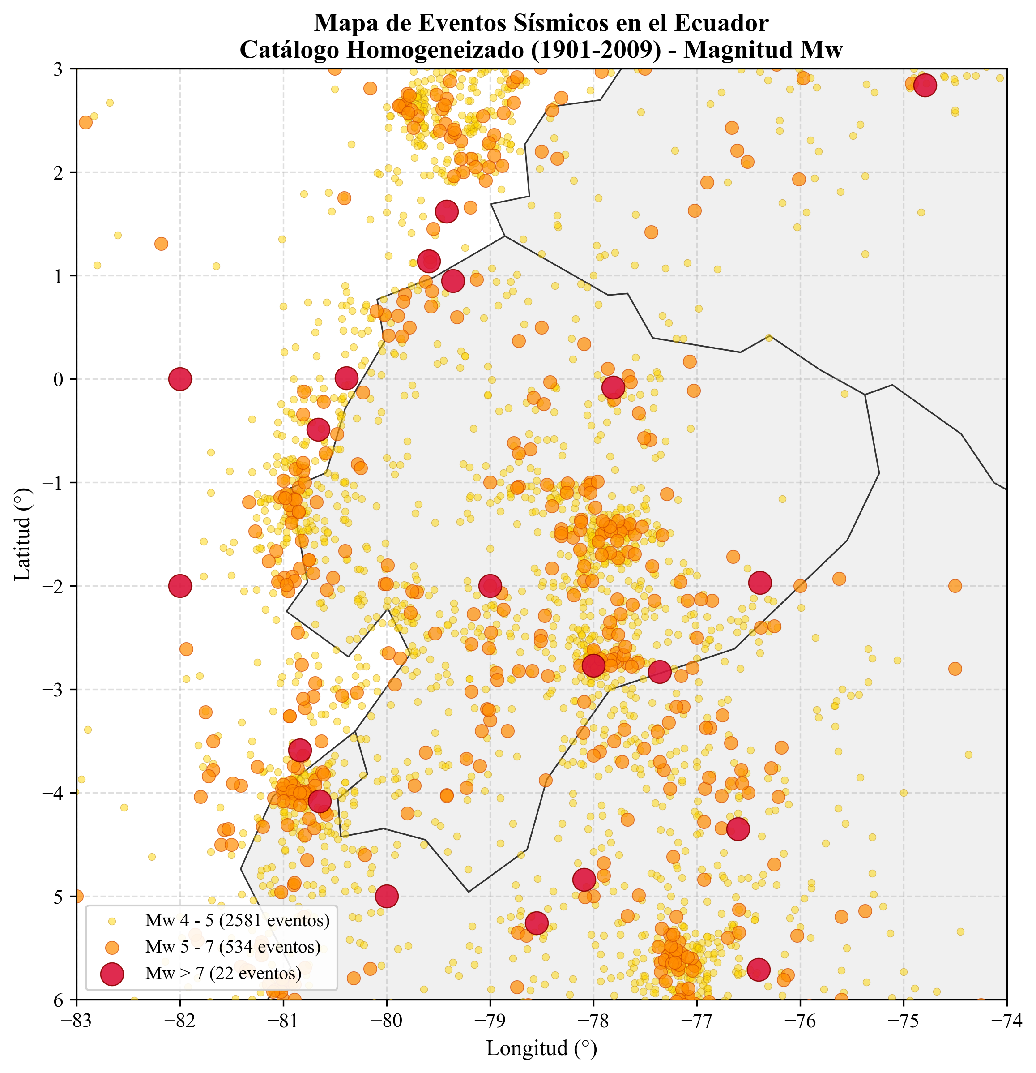
Figura 1. Mapa de eventos sísmicos en el Ecuador, Catálogo Homogeneizado (1901-2009).
El mapa muestra una concentración notable de eventos sísmicos a lo largo de la zona costera, particularmente en la región norte (Esmeraldas y Manabí), lo cual se asocia directamente con la zona de subducción de la Placa de Nazca. Los eventos de mayor magnitud (Mw > 7) se distribuyen principalmente en esta franja costera, confirmando que la interfaz de subducción constituye la fuente sismogénica más peligrosa del país. En la región interandina (Sierra) se observa una sismicidad moderada pero persistente, asociada al sistema de fallas activas que atraviesa el callejón interandino. En total se registraron 2.581 eventos con Mw entre 4 y 5, 534 eventos con Mw entre 5 y 7, y 22 eventos con Mw superior a 7.
Adicionalmente se generó un mapa de calor interactivo mediante la librería Folium, el cual permite una exploración dinámica de la distribución espacial de los eventos sísmicos. Este mapa se entrega como archivo HTML adjunto.
2. Identificación de Eventos Relevantes
Evento sísmico más antiguo
El evento sísmico más antiguo registrado en el catálogo homogeneizado data del 7 de enero de 1901, con una magnitud Mw de 7.2, ubicado en las coordenadas latitud -2.00° y longitud -82.00°, correspondiente a la zona oceánica frente a la costa ecuatoriana. Este registro proviene del catálogo CENTENNIAL con fuente ABE, lo que evidencia que el Ecuador cuenta con registros sísmicos instrumentales desde inicios del siglo XX, complementados con información de catálogos internacionales.
Evento sísmico de mayor magnitud
El evento de mayor magnitud registrado en el catálogo corresponde al terremoto de Esmeraldas del 31 de enero de 1906, con una magnitud Mw de 8.35, ubicado en las coordenadas latitud 0.95° y longitud -79.36°, a una profundidad de 20.0 km. Este sismo ocurrió en la provincia de Esmeraldas, en la zona de subducción de la costa norte del Ecuador, y es considerado uno de los terremotos más grandes registrados a nivel mundial en el siglo XX. El evento generó un tsunami que afectó la costa del Pacífico suramericano.
Eventos de mayor magnitud registrados
La siguiente tabla presenta los 10 eventos sísmicos de mayor magnitud registrados en el catálogo homogeneizado del Ecuador:
N° | Año | Fecha | Latitud | Longitud | Prof. (km) | Mw
1 | 1906 | 31/01 | 0.95 | -79.36 | 20.0 | 8.35
2 | 1979 | 12/12 | 1.62 | -79.42 | 37.5 | 8.10
3 | 1942 | 14/05 | 0.01 | -80.39 | 19.7 | 7.80
4 | 1958 | 19/01 | 1.14 | -79.59 | 29.8 | 7.80
5 | 1960 | 20/11 | -6.77 | -80.91 | 15.0 | 7.80
6 | 1901 | 07/01 | -2.00 | -82.00 | 0.0 | 7.20
7 | 1928 | 14/05 | -5.26 | -78.55 | 35.0 | 7.20
8 | 1906 | 28/09 | -2.00 | -79.00 | 150.0 | 7.50
9 | 1917 | 31/08 | 4.00 | -74.00 | 0.0 | 7.10
10 | 1907 | 01/06 | 0.00 | -82.00 | 0.0 | 7.00
Tabla 1. Eventos sísmicos de mayor magnitud del catálogo homogeneizado del Ecuador (1901-2009).
Los 10 eventos de mayor magnitud se concentran en la zona costera norte del Ecuador, particularmente en la región de Esmeraldas y Manabí, confirmando que la interfaz de subducción entre la Placa de Nazca y la Placa Sudamericana es la principal fuente de peligro sísmico del país. Varios de estos eventos ocurrieron en coordenadas muy similares (latitud aproximada 1°N, longitud entre -79° y -80°W), lo que sugiere una recurrencia de grandes terremotos en este segmento de la zona de subducción, con períodos de retorno que deben considerarse en el diseño sismorresistente de estructuras en la región.
3. Análisis de Frecuencias por Intervalos de Magnitud
Se elaboró un histograma de frecuencias para los eventos sísmicos con Mw igual o superior a 4.0, clasificados en siete intervalos de magnitud definidos por el enunciado de la tarea: 4.0-4.5, 4.5-5.0, 5.0-5.5, 5.5-6.0, 6.0-6.5, 6.5-7.0 y mayores a 7.0.
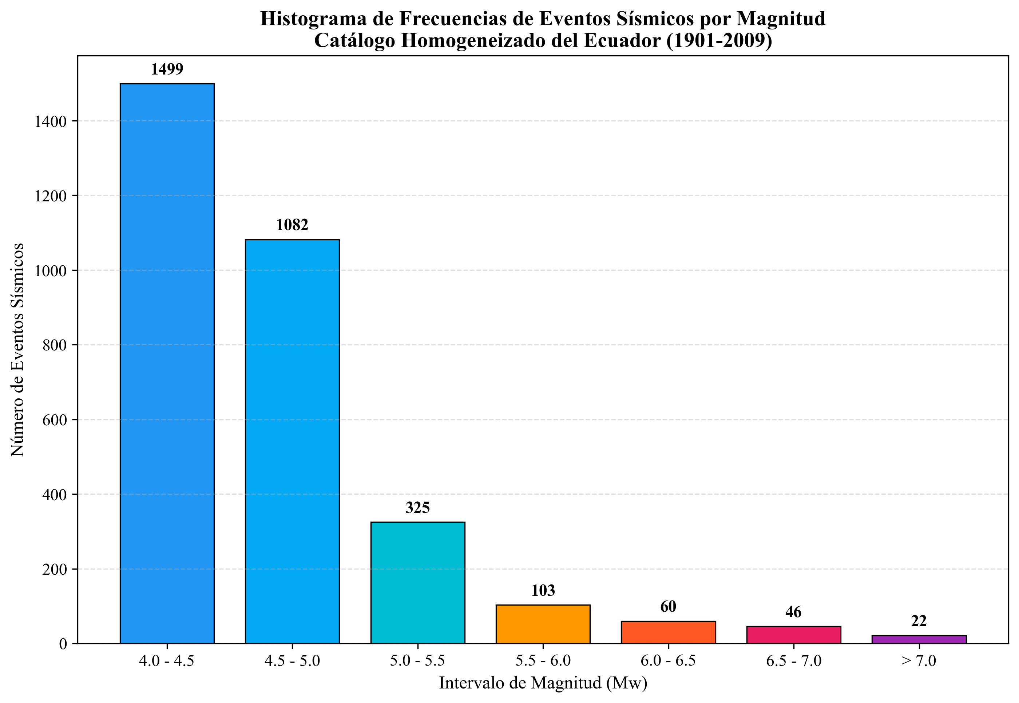
Figura 2. Histograma de frecuencias de eventos sísmicos por intervalo de magnitud.
El histograma muestra una distribución inversamente proporcional entre la magnitud y la frecuencia de eventos, lo cual es consistente con la ley de Gutenberg-Richter (log N = a - bM). El intervalo de 4.0 a 4.5 concentra la mayor cantidad de eventos con 1.499 registros, lo que representa el 47.7% del total de sismos con Mw igual o superior a 4.0. A medida que aumenta la magnitud, la frecuencia disminuye de forma exponencial: 1.082 eventos en el rango 4.5-5.0, 325 en el rango 5.0-5.5, 103 en el rango 5.5-6.0, 60 en el rango 6.0-6.5, 46 en el rango 6.5-7.0, y apenas 22 eventos con magnitud superior a 7.0. Esta distribución refleja el comportamiento típico de una zona de alta sismicidad asociada a un margen de subducción activo, donde los eventos de gran magnitud son poco frecuentes pero representan el mayor peligro para las estructuras y la población.
4. Análisis Estadístico de Magnitudes
Se calcularon las estadísticas descriptivas de las magnitudes de los 10.742 eventos sísmicos del catálogo. La magnitud promedio es de 3.69 Mw, la mediana es de 3.40 Mw y la desviación estándar es de 0.70. Se ajustó una distribución normal a los datos de magnitud mediante el método de máxima verosimilitud, obteniéndose los cuantiles P16 = 2.99 y P84 = 4.38, los cuales se representan mediante líneas verticales en la gráfica junto con el promedio y la mediana.
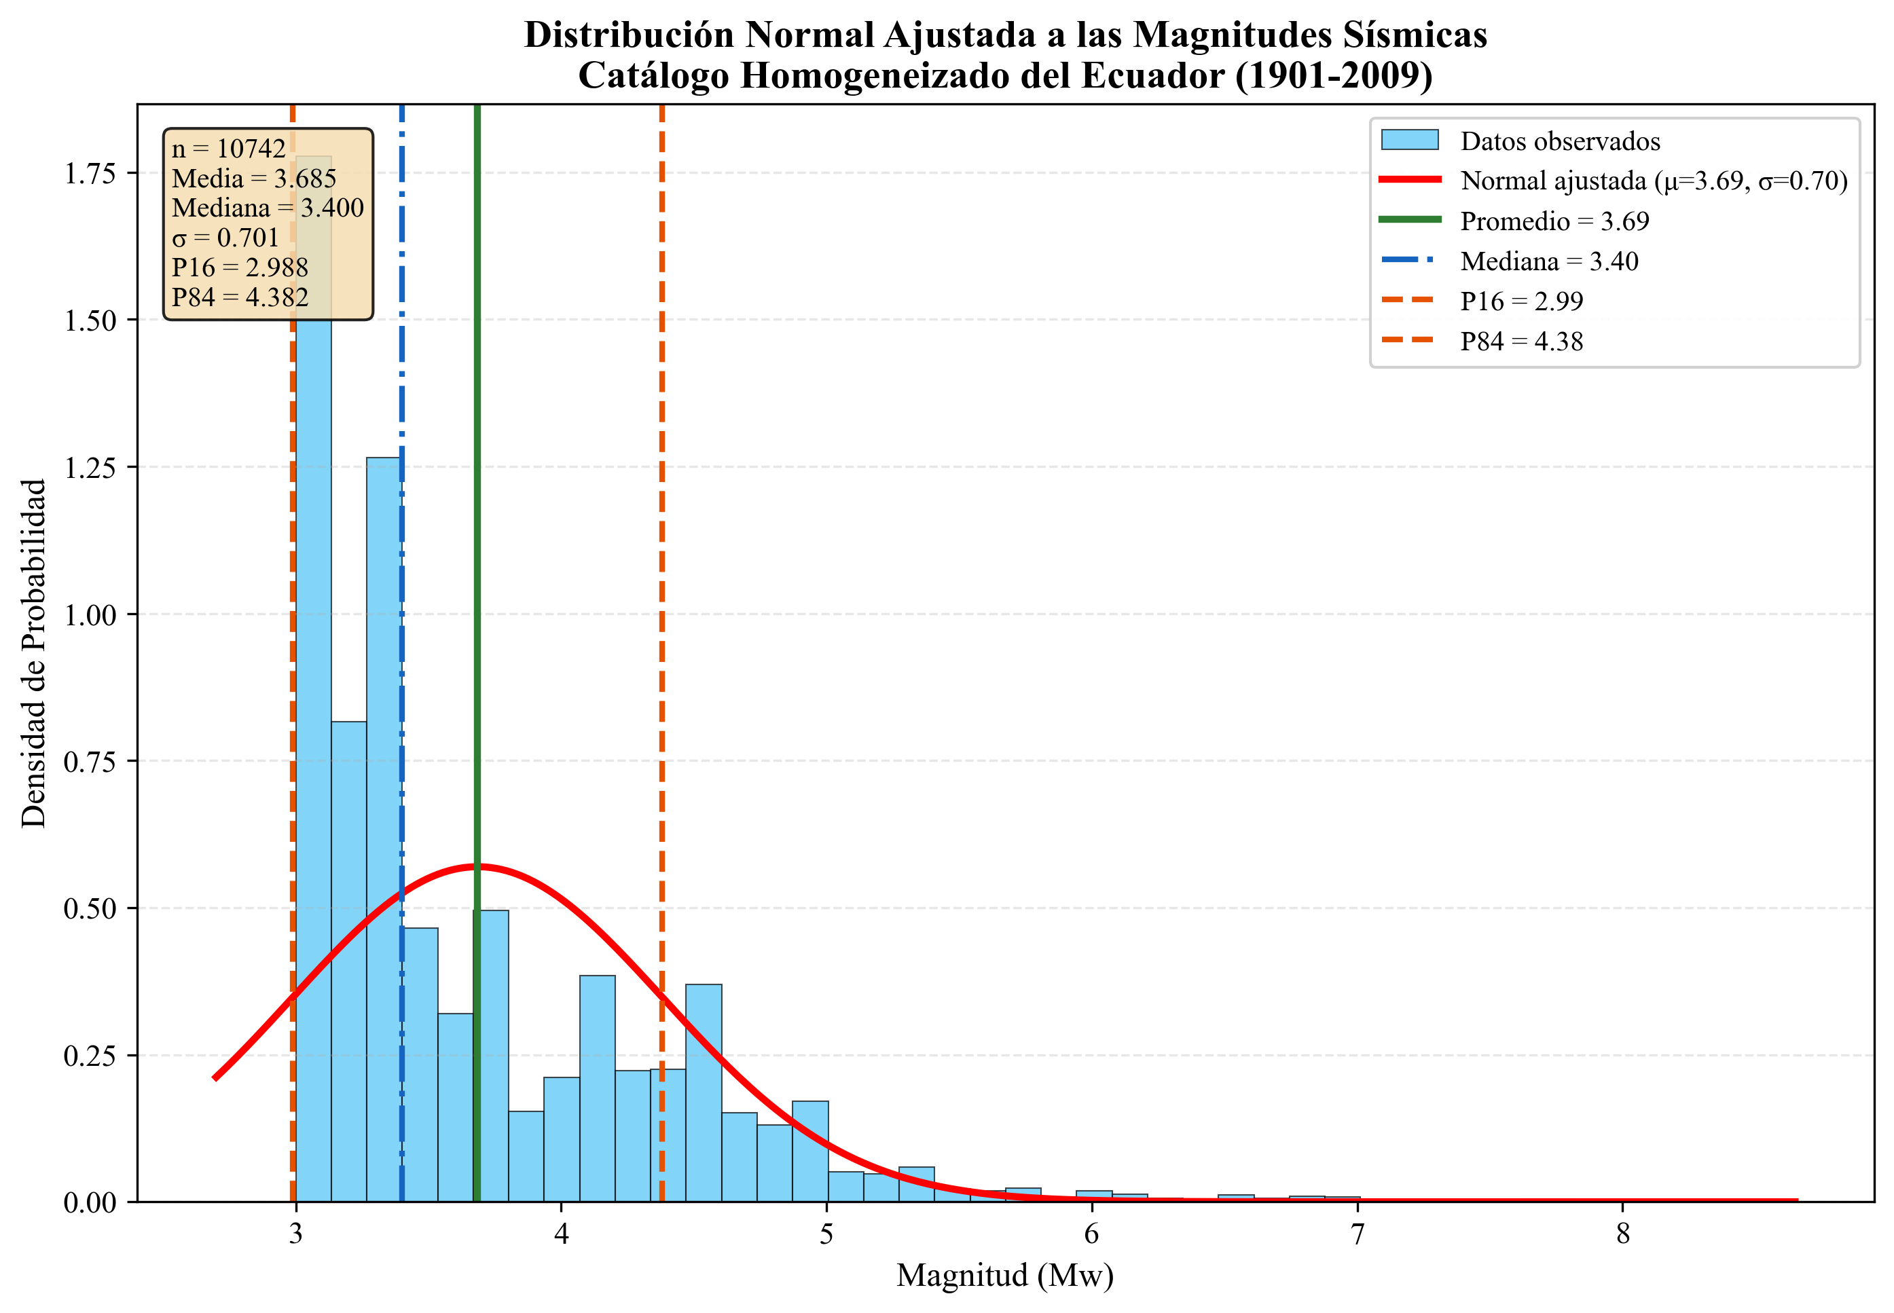
Figura 3. Distribución normal ajustada a las magnitudes sísmicas con indicación del promedio, P16 y P84.
La mediana (3.40) es menor que la media (3.69), lo que indica una distribución con sesgo positivo: la presencia de eventos de gran magnitud desplaza el promedio hacia valores más altos. El intervalo entre P16 (2.99) y P84 (4.38) contiene aproximadamente el 68% de los eventos, lo que equivale a una desviación estándar en torno a la media en una distribución normal. La distribución de magnitudes no se ajusta perfectamente a una normal, ya que los catálogos sísmicos siguen una distribución exponencial truncada según la ley de Gutenberg-Richter. No obstante, el ajuste normal proporciona una aproximación estadística útil para describir la tendencia central y la dispersión de los datos.
5. Análisis Estadístico de Profundidades
Se analizaron las profundidades focales de los eventos sísmicos del catálogo. La profundidad promedio es de 40.2 km, la mediana es de 18.2 km y la desviación estándar es de 49.4 km. Se ajustó una distribución normal a los datos de profundidad, obteniéndose los cuantiles P16 = 0.0 km (ajustado, ya que el valor teórico resulta negativo) y P84 = 89.3 km.
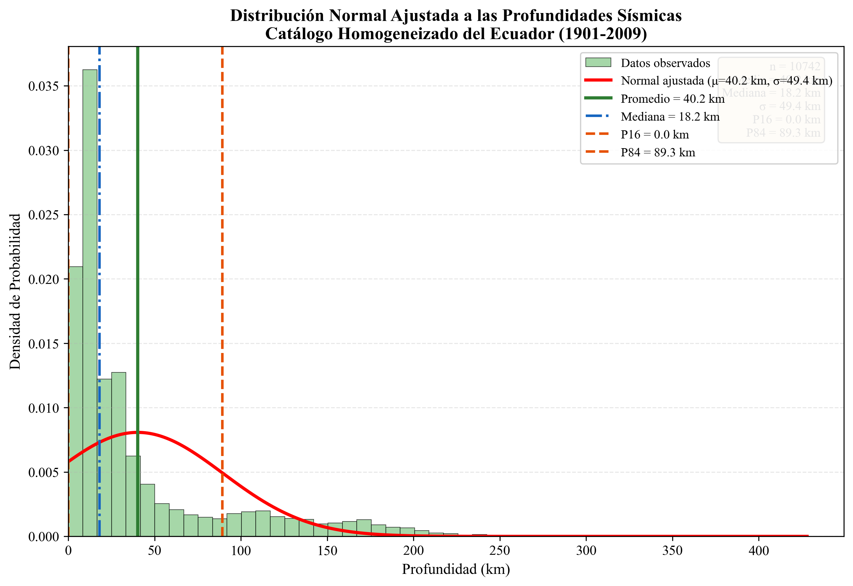
Figura 4. Distribución normal ajustada a las profundidades sísmicas con indicación del promedio, P16 y P84.
La mediana (18.2 km) es considerablemente menor que la media (40.2 km), lo que indica una distribución fuertemente sesgada hacia profundidades someras: la mayoría de los sismos ocurren a profundidades relativamente superficiales. Esto es coherente con el contexto tectónico del Ecuador, donde los sismos corticales (0-30 km), asociados a las fallas activas de la Sierra, y los sismos de la interfaz de subducción (30-60 km) son los más frecuentes. Los sismos profundos (mayores a 200 km) corresponden a la zona de Wadati-Benioff, donde la Placa de Nazca se hunde bajo el continente sudamericano. La distribución normal no se ajusta de manera ideal a los datos de profundidad, dado que las profundidades focales presentan una distribución asimétrica por naturaleza, sin embargo permite identificar las tendencias centrales y la dispersión de los datos.
6. Conclusiones
El análisis del catálogo sísmico homogeneizado del Ecuador (1901-2009) permite establecer las siguientes conclusiones técnicas respecto al comportamiento de la sismicidad y su relación con el peligro sísmico del territorio ecuatoriano:
El Ecuador presenta una sismicidad elevada y sostenida, con 10.742 eventos sísmicos registrados con Mw igual o superior a 3.0 en un período de 109 años, incluyendo 22 eventos de magnitud Mw igual o superior a 7.0. Esta actividad sísmica se asocia directamente con la subducción de la Placa de Nazca bajo la Placa Sudamericana, proceso tectónico que genera los sismos de mayor magnitud en la zona costera del país, y con la presencia de fallas activas en la región interandina.
Los eventos de mayor magnitud se concentran en la zona costera norte, particularmente en la región de Esmeraldas, donde el terremoto de 1906 (Mw 8.35) constituye el evento más grande registrado. La recurrencia de grandes terremotos en este segmento de subducción, evidenciada por los eventos de 1906, 1942, 1958 y 1979, confirma la necesidad de considerar escenarios de amenaza sísmica severa en el diseño sismorresistente de las estructuras de la región.
La predominancia de sismos superficiales (profundidad mediana de 18.2 km) implica que los efectos en superficie son más severos, ya que la atenuación de las ondas sísmicas es menor a profundidades someras. La distribución de frecuencias por magnitud sigue el patrón esperado de Gutenberg-Richter, lo que valida la consistencia del catálogo para su uso en análisis de peligro sísmico probabilístico.
Estos resultados justifican la clasificación del Ecuador como un país de alto peligro sísmico, tal como lo establece la Norma Ecuatoriana de la Construcción NEC-SE-DS, y refuerzan la importancia de aplicar criterios rigurosos de diseño sismorresistente en todas las edificaciones del territorio nacional.

Referencias
Beauval, C., Yepes, H., Palacios, P., Segovia, M., Alvarado, A., Font, Y., Aguilar, J., Troncoso, L. y Vaca, S. (2013). An Earthquake Catalog for Seismic Hazard Assessment in Ecuador. Bulletin of the Seismological Society of America, 103(2A), 773-786. https://doi.org/10.1785/0120120270
Instituto Geofísico de la Escuela Politécnica Nacional [IGEPN]. (2026). Catálogo sísmico homogeneizado del Ecuador. Descargado el 1 de abril de 2026 de https://www.igepn.edu.ec/catalogos-sismicos
Norma Ecuatoriana de la Construcción [NEC]. (2015). NEC-SE-DS: Peligro Sísmico y Diseño Sismo Resistente. Ministerio de Desarrollo Urbano y Vivienda del Ecuador.

